致: 教育局幼稚園行政2組(香港灣仔皇后大道東213號胡忠大廈23樓2329室) 附件一

幼稚園教育計劃 (「計劃」)
教職員放取有薪產假的代職人員津貼
申請表

幼稚園名稱：__________________________________________________ | 地區：___________ | 學校編號：____________
[學校聯絡人姓名、職銜及電話號碼 (以便教育局處理本表格時作查詢之用)：______________________________________________________________]

本校現申請發還因教職員放取有薪產假而聘任代職人員所支付的薪金，以及在強制性公積金計劃下本校所作的供款（如適用）的開支，詳情如下：

甲部 有關教職員資料 (* 請刪去不適用者)

放取有薪產假的教職員 |  |  | 代職人員 (註2)
姓名及  職位 | 每月薪酬 | 有薪產假日期  (不多於14星期) | 代職人員  姓名 | 如為代課教師，是否持有幼兒教育證書或以上資歷  (是/否) | 代職日期  由 至  (日/月/年) (日/月/年) | 日薪/月薪  (註3)  (a) | 實際工作日/月數  (b) | 薪金  (不包括強積金供款)  (c) | 強制性公積金計劃下的僱主供款 (如適用)  (d) | 總額  (註4)  (e)
姓名：  ___________  職位(註1)：  ___________ | 每月薪酬：  $ | 由  (日/月/年)  至  (日/月/年) | 1 |  |  | 日/月*薪 $_____________ | _____月_____日 | $ | $ | $
 |  |  | 2 |  |  | 日/月*薪 $_____________ | _____月_____日 | $ | $ | $
 |  |  | 3 |  |  | 日/月*薪 $_____________ | _____月_____日 | $ | $ | $
 |  |  |  |  |  |  |  |  | (e)欄總和： | $
 |  | 放取有薪產假人員在參加「計劃」的幼稚園部份所佔的實際工作比例 (註5)：___________% |  |  |  |  |  | 申請總額：  $ ((e)欄總和)  x % |  | $
註
- 請從下列代表該職位的英文字母選擇 –
- 教師 | - 文員 | - 校工 | - 炊事員 | - 其他 (請註明，例如：教學助理)
- 如放取產假的教職員未符合《僱傭條例》(第57章)的規定獲有薪的產假，即使學校有聘任代職人員替代其職務，亦不可向教育局申領有關津貼。
- 代職人員的薪酬不得高於放取有薪產假的教職員，若該員工的薪酬在其放取有薪產假期間有改變(例如按既定增薪日期獲加薪)，代職人員的薪酬不受影響。
- 就每名代職人員申領的金額不得高於在附件三填報的相關金額。
- 如幼稚園沒有幼兒中心部或沒有開辦非本地課程，請填寫100%。如放取有薪產假的教職員同時就任幼兒中心部及／或非本地課程部，必須按其職務或學生人數分拆，以填報她於參加「計劃」的幼稚園部的工作比例。
- 如有一名教職員放取有薪產假，學校應聘用一人代替其職務，如因特殊情況(例如替代人員中途離職)，學校需聘用多於一名代職人員，學校須分別列出所有代職人員的姓名、受僱日期及薪酬等資料。
- 如以月薪制聘用的代職人員服務不足整月，該月薪酬按比例計算 [以代職人員的每日平均工資 (代職人員的月薪金額 x 12個月 ÷ 365日) x 代職曆日日數]。

乙部 提交的文件

本校已填妥上述申領表格，並提交以下由校監／校長簽署核證的文件：
☐ 1. 放取有薪產假教職員的醫生證明書 (註明實際分娩日期或預產期)正本；
☐ 2. 放取有薪產假教職員的薪金證明文件副本；
☐ 3. 所有代職人員簽收的領薪收據正本（請參閱附件三的範本）；
☐ 4. 代課教師(如適用)的資歷證明文件副本；
☐ 5. 其他(如有需要，請說明： )

丙部 聲明
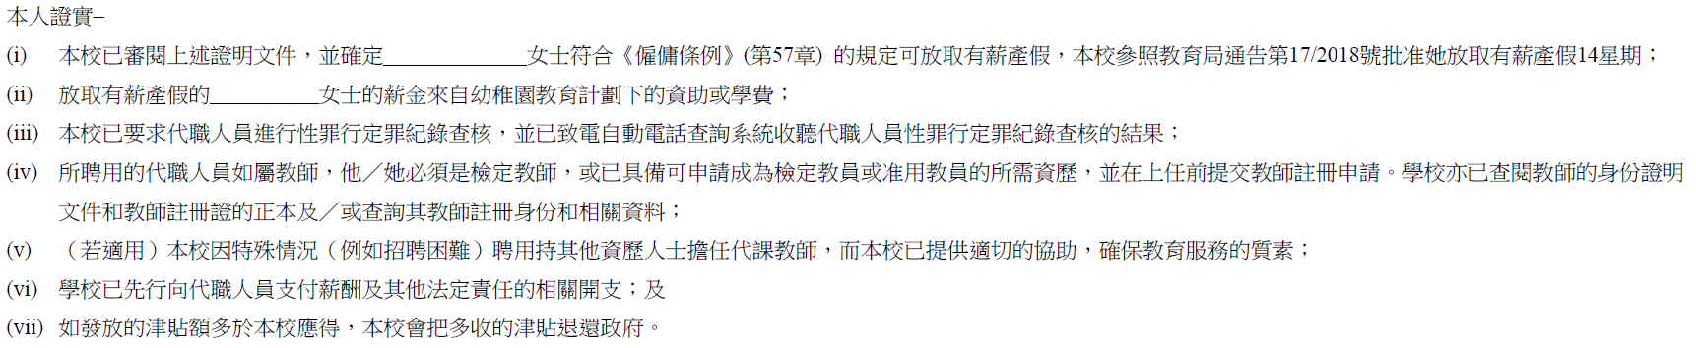

學校印章

校監/校長簽署*︰
校監/校長姓名*︰ 申請日期︰

